**UHLY opakovanie**

1. Pomenuj uhly pomocou bodov a zapíš ich veľkosť. Ku každému uhlu napíš ako sa volá:

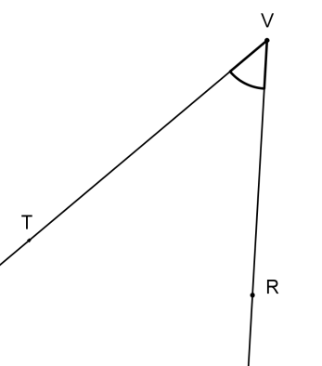

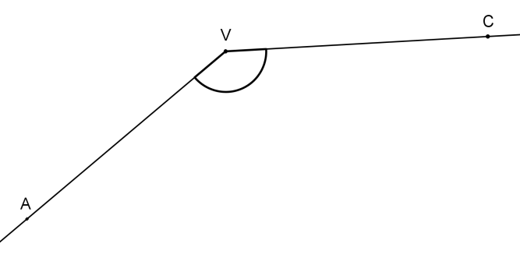

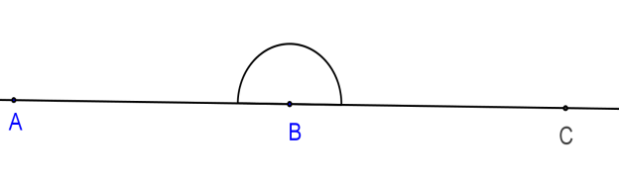

1. Narysuj uhly α = 72 ̊ a β = 124 ̊. Graficky i výpočtom urči uhly:

a) α + β ,

b) β - α

1. Dopočítaj veľkosti uhlov α, β a γ na obrázku:

49⁰

148⁰

γ

α

β

1. Vypočítaj:

43⁰36´+65⁰54´=

80⁰ - 17⁰26´=

127⁰38´+23⁰22´=

41⁰12´- 29⁰47´=

1. Narysuj uhol 30° a zostroj jeho os .
2. Roztrieď uhly podľa veľkosti: 18°, 122°, 90°, 305°, 180°, 2°, 173°, 147°, 28°, 199°

|  |  |
| --- | --- |
| Ostrý uhol |  |
| Pravý uhol |  |
| Tupý uhol |  |
| Priamy uhol |  |
| Uhol väčší ako priamy |  |

1. Narysuj trojuholník KLM. Odmeraj a zapíš jeho uhly.